### 5.1.2. Zentrische Streckungen

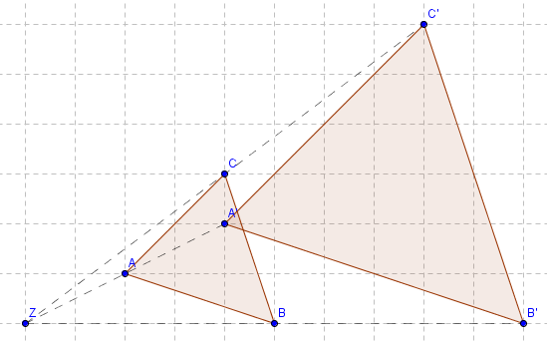

(Z;2)

k … Streckungsfaktor

Z … Streckungszentrum

Eigenschaften der zentrischen Streckung (Z;k)

* Bildstrecke und Originalstrecke sind parallel zueinander.  
  
* Auf dem Strahl  liegt auch der Punkt P’.
* Die Bildstrecke ist k mal so lang wie die Originalstrecke.  
   oder 
* Bild und Originalwinkel sind gleich groß.